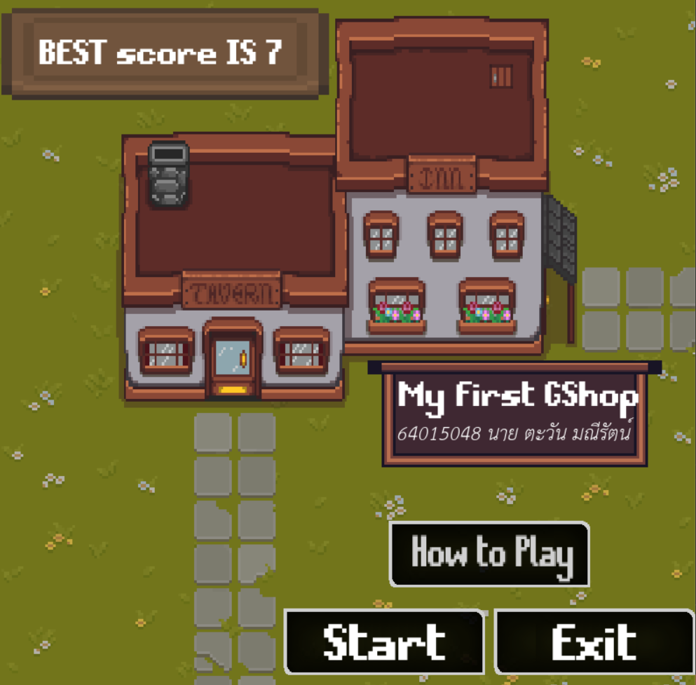

**My First GShop**

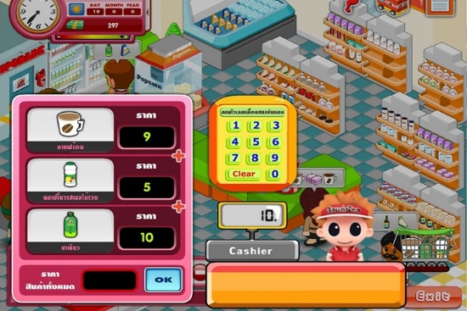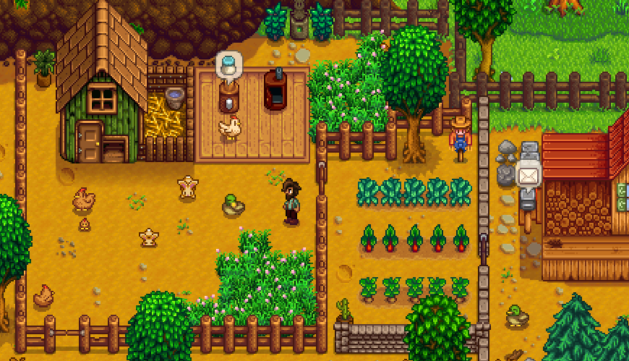เนื่องด้วยที่ว่าผมสร้างเกมนี้ขึ้นมาเป็นเกมแรกและเป็นเกมขาย ผมเลยตั้งชื่อว่า My First GShop และ ผมได้แรงบันดาลใจมาจาก เกมเถ้าแก่น้อยที่ผมเล่นมาในสมัยเด็ก และ ผมรู้สึกอยากลองทำเกมที่คล้ายกับเกม stardew valley ผมเลยอยากลองทำเกมที่มีกราฟฟิกคล้ายกับเกม stardew valley และมีระบบการเล่นแบบซื้อขายของแบบเกมเถ้าแก่น้อย

รูปเกมส์ stardew valley เกมส์ เถ้าแก่น้อย

วิธีเล่น

สามารถสั่งซื้อสินค้า เพิ่มได้ที่นี้

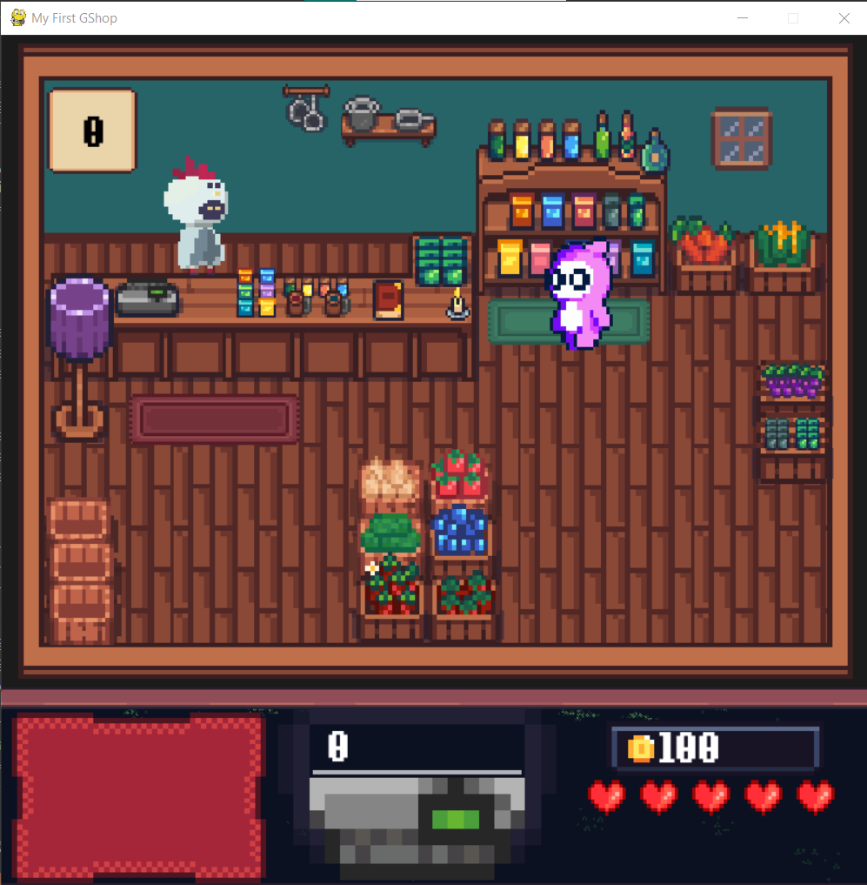

คะแนนที่ได้รับอยู่ใน ณ ขณะนั้น

จุดรับ Order สินค้า (กด space เพื่อรับ)

เงินที่มีอยู่ในตอนนี้ และสามารถนำไปซื้อของเพิ่มในคลังได้

พลังชีวิต จะลดทุกครั้งเมื่อลูกค้าไม่พอใจ (โปรดอย่าทำให้ลูกไม่พอใจ)

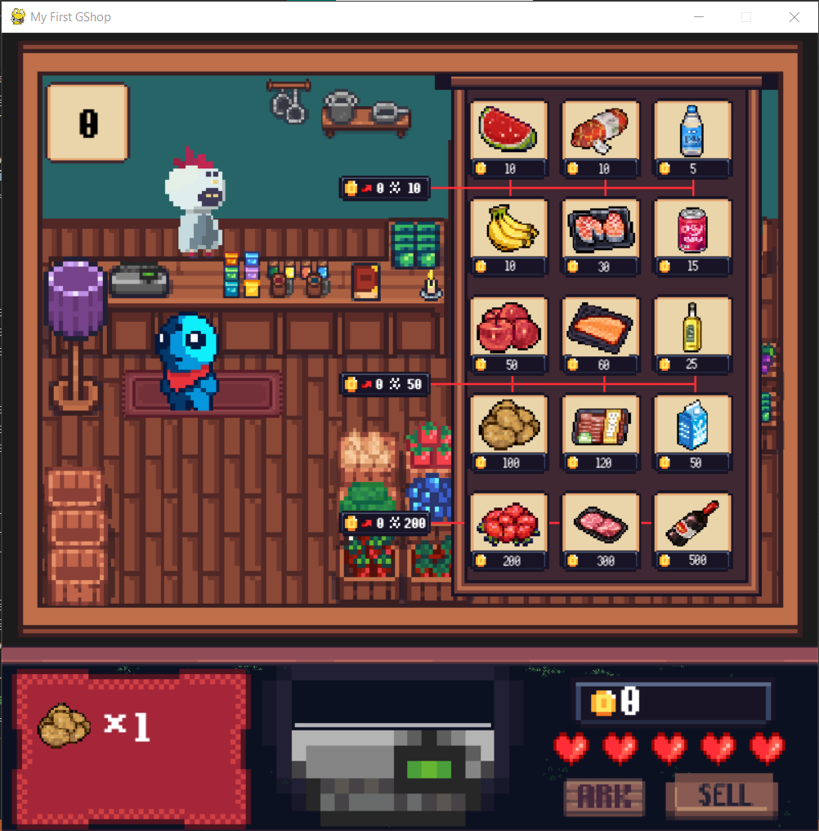เง

สินค้าที่ลูกค้าต้องการที่จะซื้อ

พิมพ์เพื่อกำหนดราคาที่ต้องการลงไป

กดปุ่ม เพื่อตรวจสอบราคาว่าลูกค้าพอใจหรือไม่ สามารถตรวจสอบได้จากรูปอารมณ์ที่อยู่บนหัวลูกค้า (จะขึ้นมาในระยะเวลาสักพัก โปรดตั้งใจสังเกต)

กดปุ่ม เพื่อยืนยันการขาย หากราคามากเกินกว่าที่ลูกค้าต้องการคุณจะเสียหัวใจไป 1 ดวง หาก เป็นราคาที่ลูกค้าที่ลูกค้าพอใจ เงินจะเพิ่มตามจำนวนที่กำหนดไว้

ตารางบอกราคาสินค้าต่างๆ โดยที่จะมีค่าของกำไรต่อชิ้น ที่ได้อยู่ทางฝังซ้ายของตาราง

เกมส์นี้จะจบเมื่อ

* หัวใจหมด เกมส์จะ OVER ทันที
* เมื่อหาเงินได้ครบจำนวน 1000 G
* เงินเหลือ 0 และ ไม่มีสินค้าเหลืออยู่ในคลัง

คะแนนสูงสุดขึ้นอยู่กับว่า ใครจบเกมส์โดยที่ขายของให้ลูกค้าน้อยกว่า จะเป็น HIGH SCORE

เพราะว่า ผู้เล่นคนนั้นสามารถจบเกมส์ได้เร็วกว่า และยัง แสดงว่าผู้เล่นคนนั้นทำกำไรได้มากกว่าในระเวลาที่สั้นกว่า(โดยวัดจากจำนวนลูกค้า)

อธิบายโค้ด

โค้ดโดยส่วนใหญ่จะเป็นการเรียกใช้ฟังชั่นซะส่วนใหญ่เนื่องจากมี การเรียกใช้ object Button จำนวนมาก

ทำให้มีการเขียนคล้าย ๆ กันเยอะมากและถ้าหากต้องการดูโค้ดให้มากกว่านี้ สามารถดูใน ไฟล์ได้เลยครับ

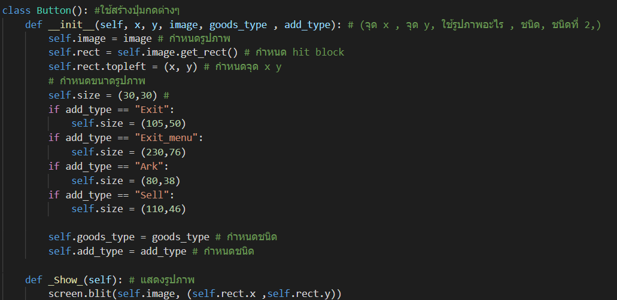

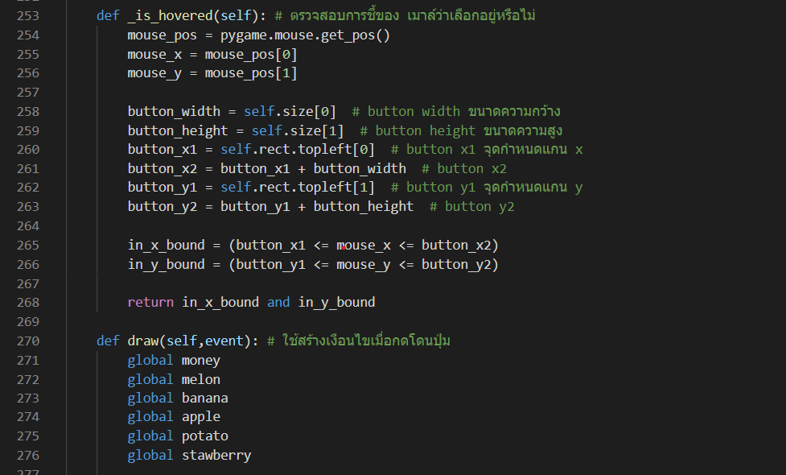

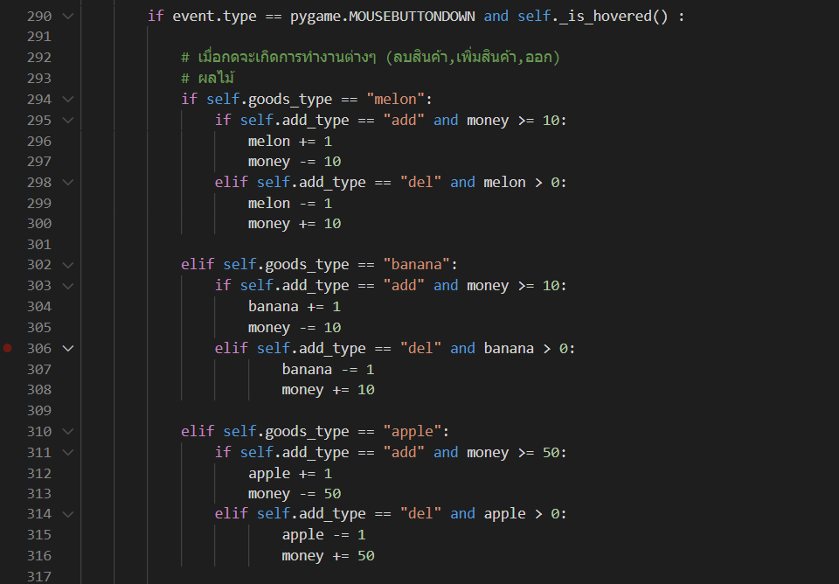

Object Player(): ไว้สร้างตัวละครและแสดงการเคลือนไหวต่างๆ

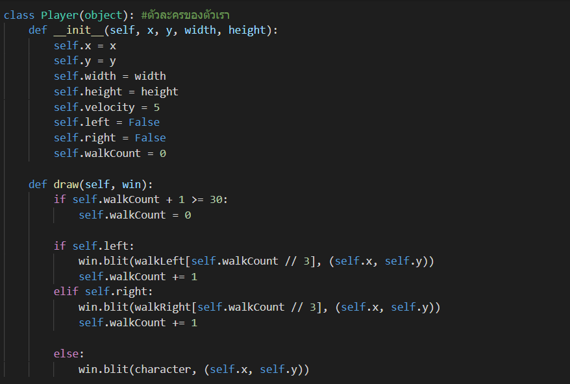

Object Customer(): ไว้สร้างตัวละครลูกค้า และแสดงการเคลือนไหวต่างๆ รวมถึงกำหนดการเดินของลูกค้าด้วย

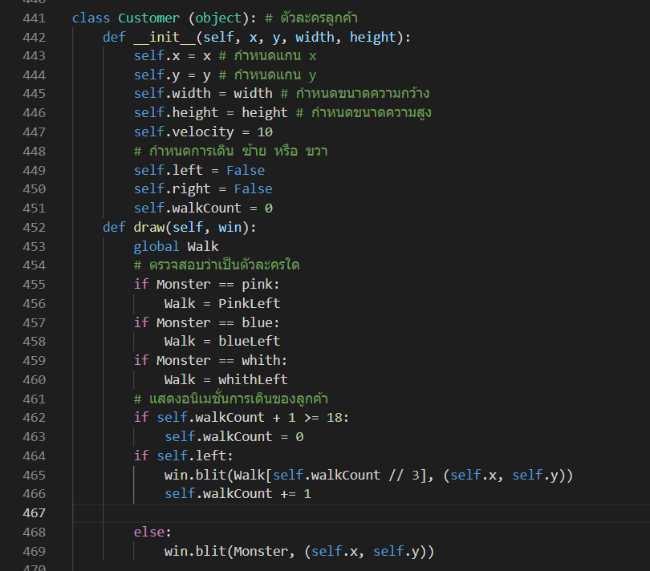

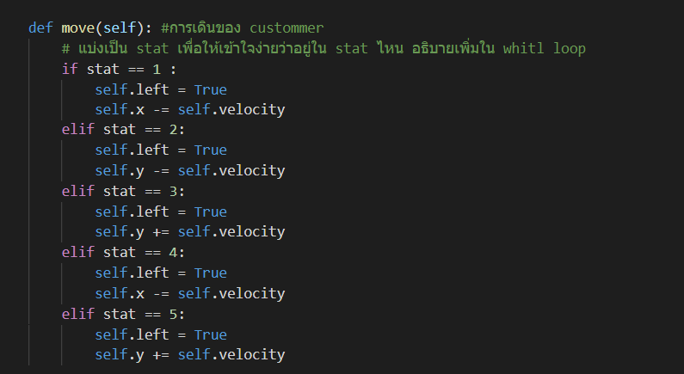

ฟังชันนี้ไว้แสดงรูปภาพสินค้าต่างๆ ขณะเรารับ Order ลูกค้า

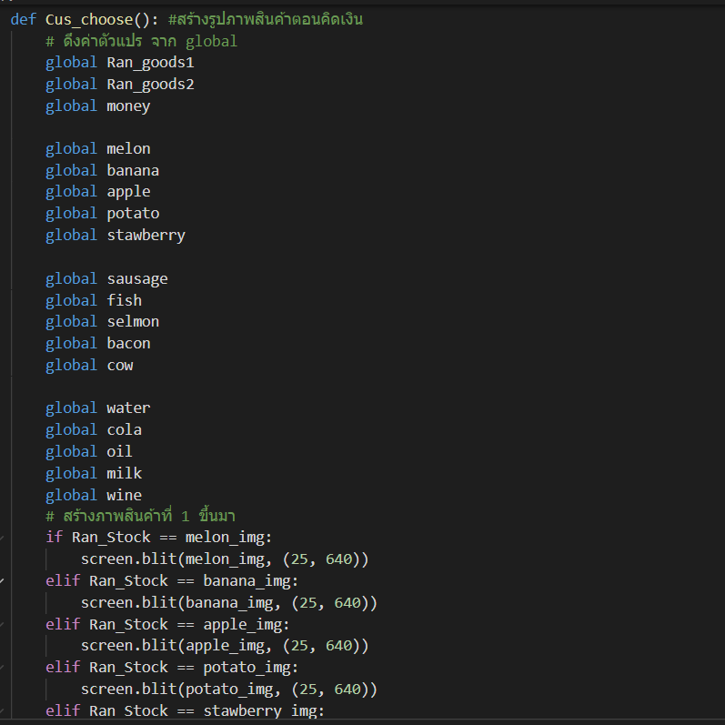

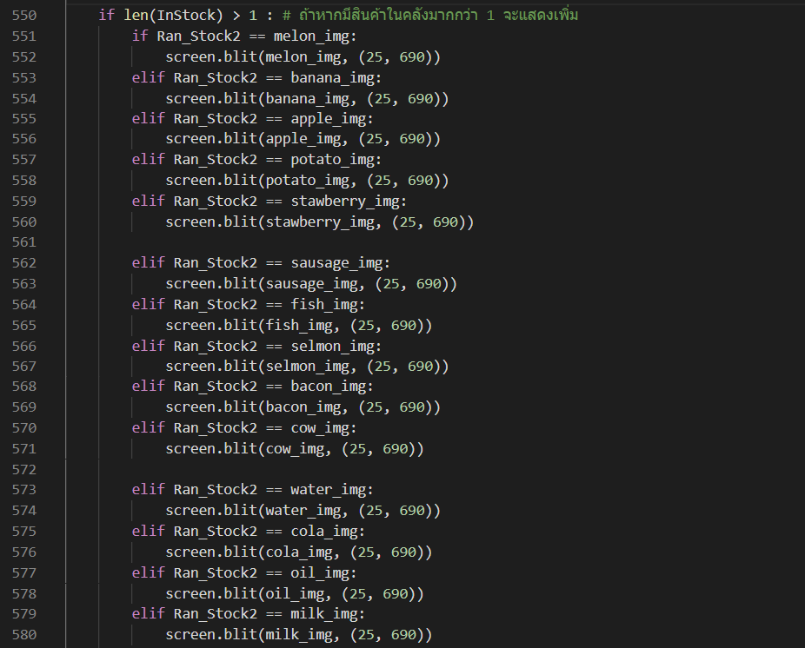

ฟังชั่นนี้ไว้ทำการเพิ่มค่าเข้าไปใน list Instock เพื่อเพิ่มและลบ สินค้า ถ้าหากมีสินค้าจะเพิ่ม หากไม่มีจะทำการลบ

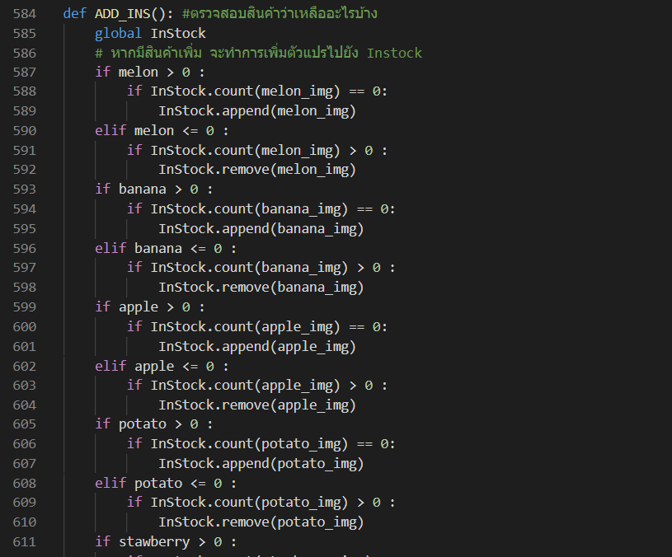

ใช้สำหรับการคำนวณ โดยที่ Ran_Stock เป็นค่าที่สุ่มมาแล้ว และถ้าหากตรงกับสินค้าใดจะทำการ สุ่มค่าจากจำนวนทั้งหมดของสินค้านั้นๆ แล้วนำมาคูณเข้ากับ ราคาสินค้า+สุ่มจำนวนจาก Profit ต่างๆขึ้นอยู่กับProfitอะไร แล้วนำมาเก็บค่าในตัวแปร All_price เพื่อนำไปใช้ในการคำนวณใน main loop



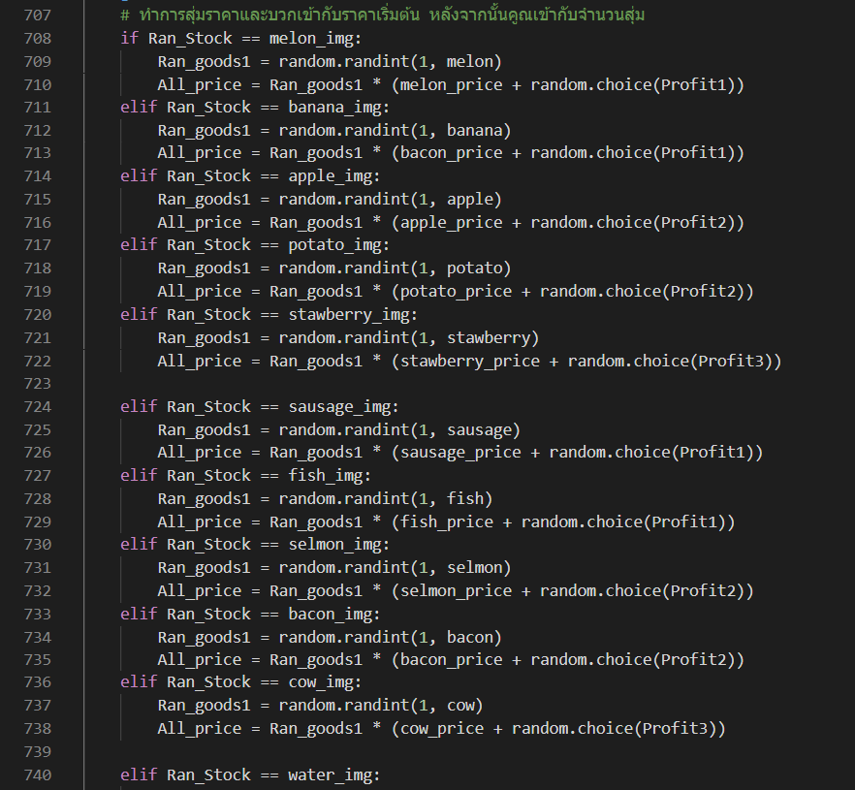

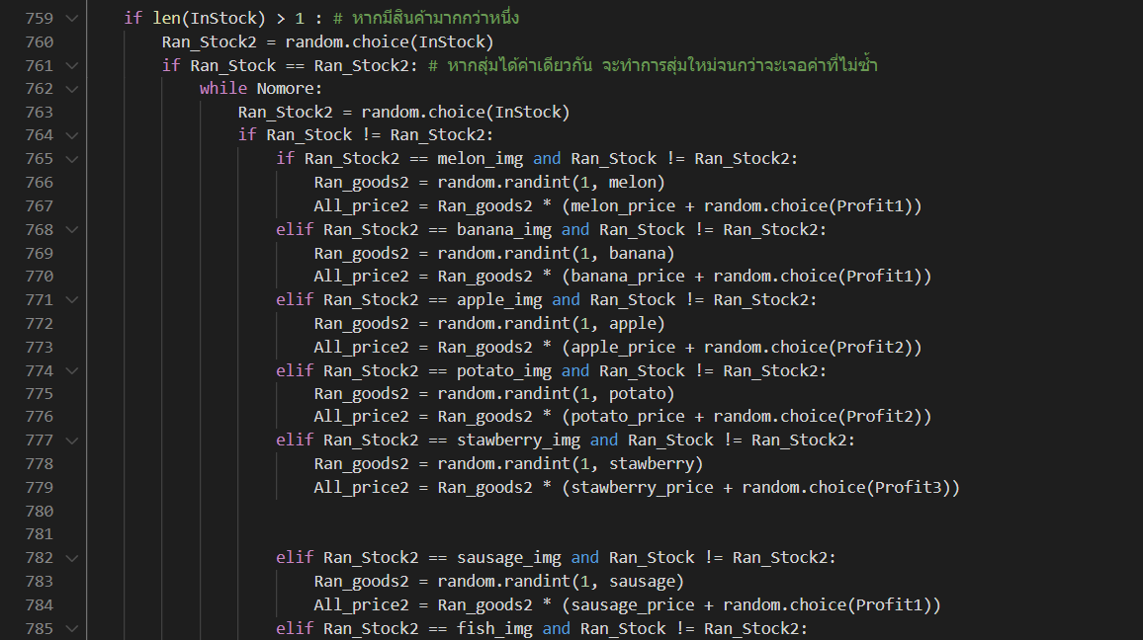

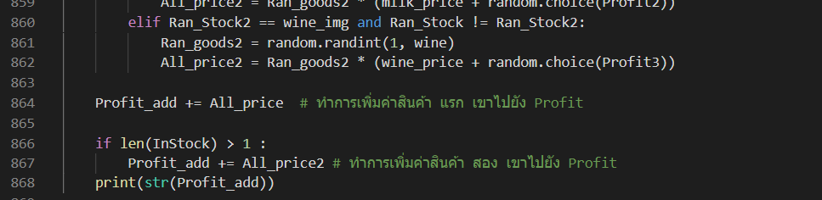

Def minus_goods() ฟังชั่นนี้จะทำการลบสินค้า ตามจำนวนที่ขายไป โดยการ ลบออกตามตัวแปร Ran_goods

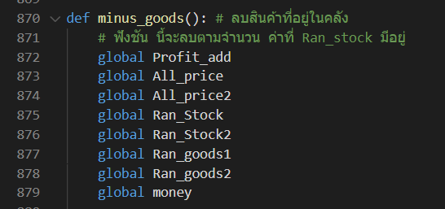

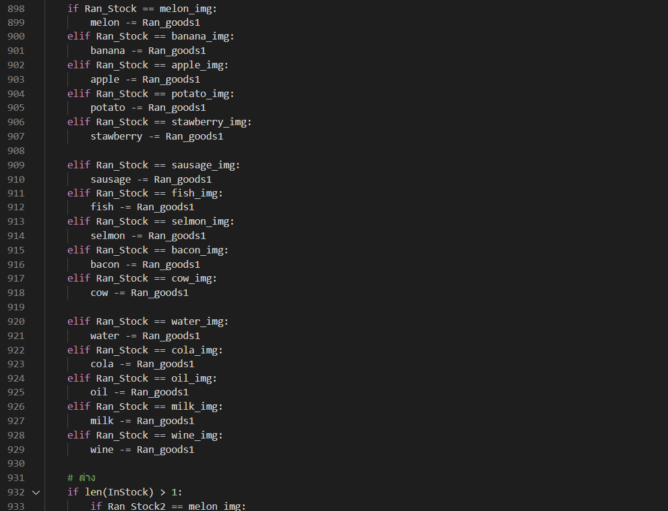

Def __Show_sell ฟังชั่นนี้ไว้แสดง ตัวละครและภาพต่างๆ ขณะอยู่ใน loop การซื้อขาย

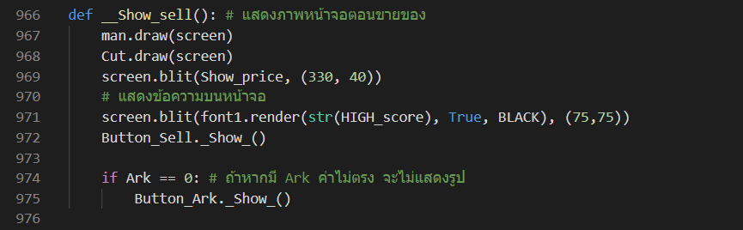

Def But_sellandArk() ฟังชันตรวจสอบสถานะของ ปุ่ม Ark

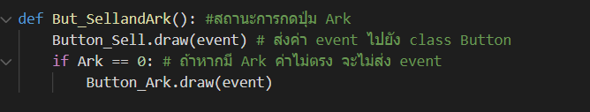

Def reload_s() ฟังชันนี้ใช้แสดงจำนวนสินค้าว่ามีอยุ่เท่าไรในคลัง และแสดงตอนเพิ่มสินค้า

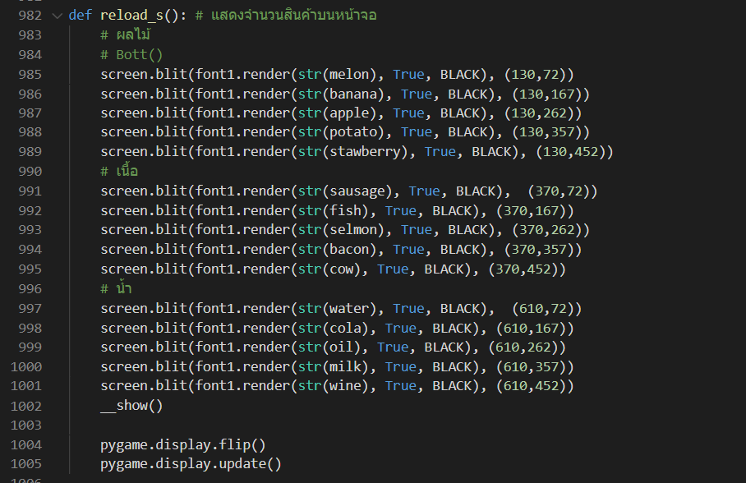

Def __show() ฟังชันนี้เรียกใช้OBJ ของ BUT ในการแสดงรูปภาพออกมา

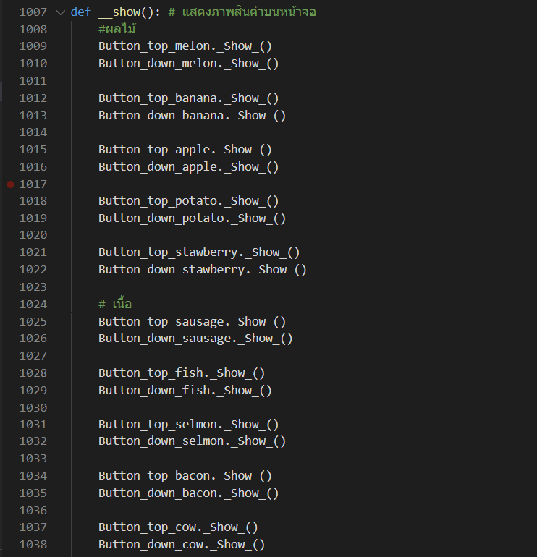

Def bott() ฟังชันนี้จะทำการส่งค่าเข้าไปใน OBJ เพื่อทำการตรวจสอบว่ากดปุ่มใดๆ

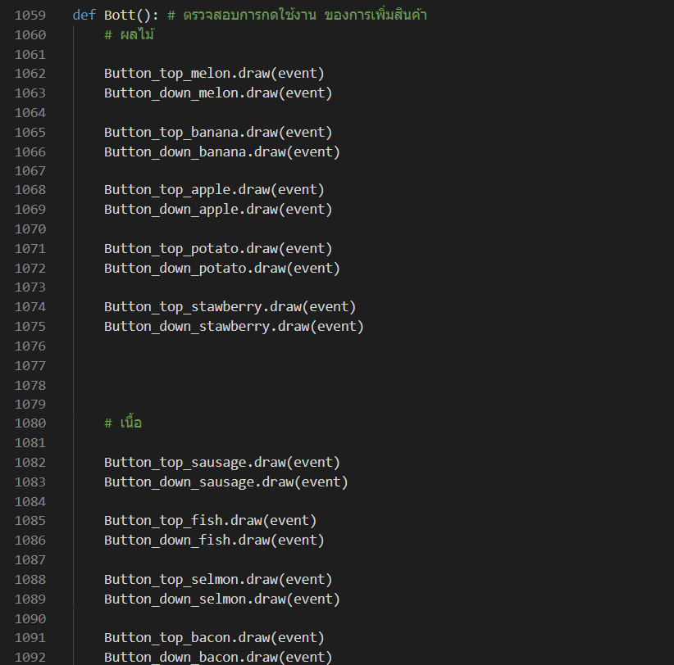

Def set_zero() ใช้สำหรับเซ็ตเกมส์ใหม่อีกครั้งเมื่อจบเกมส์

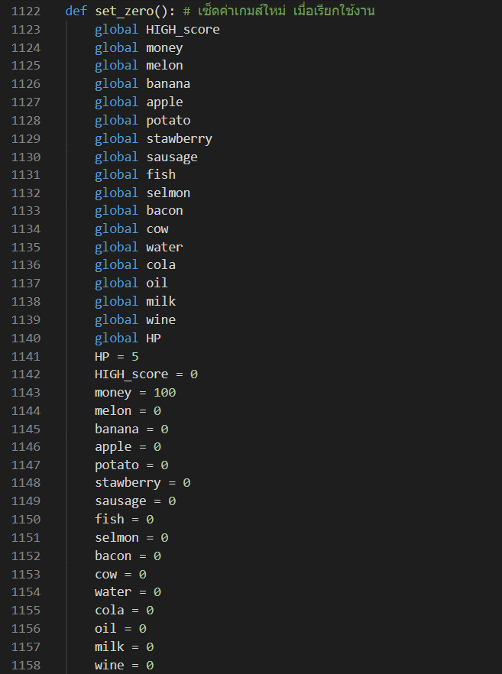

Def Key_mon() ใช้สำหรับรับค่าจากคีย์และส่งค่าไปให้ Number

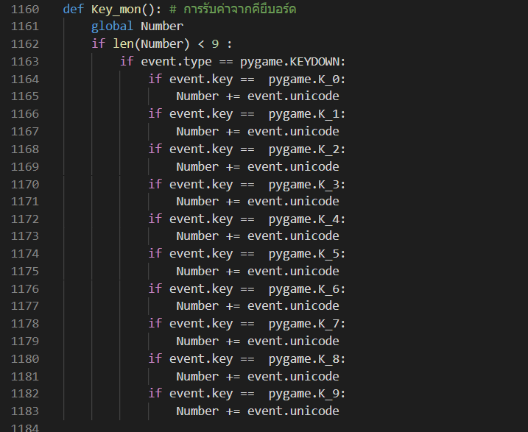

Def ReroadScreen() ฟังชันนี้ใช้แสดงรูปต่าง ๆ ขึ้นมาบนจอ ในขณะเริ่มเกมส์แล้ว

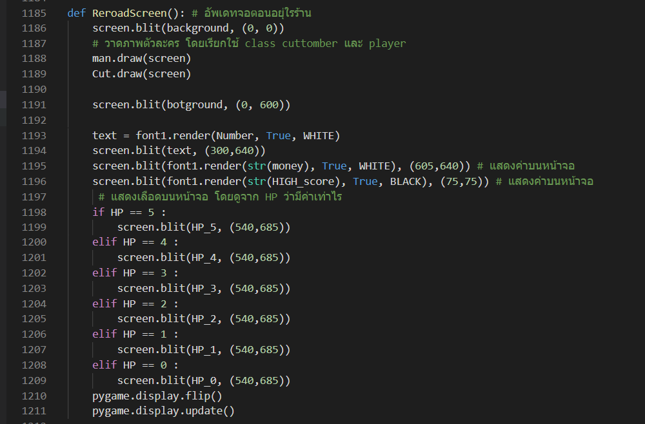

Def Menu_reset() ฟังชันนี้ใช้แสดงรูปต่าง ๆ ขึ้นมาบนจอ ในขณะอยู่บนจอMenuแล้ว

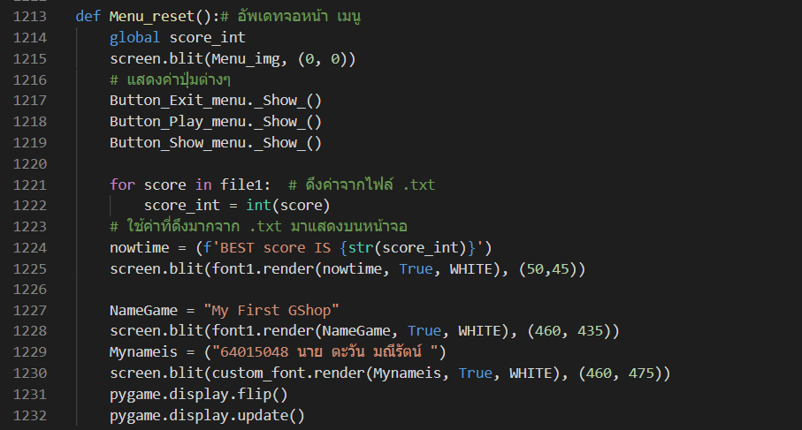

Def Show_HIGHSCORE() ฟังชันนี้ใช้ทำการแสดงข้อความของ .txtออกมาเป้นแบบ font บนหน้าจอ

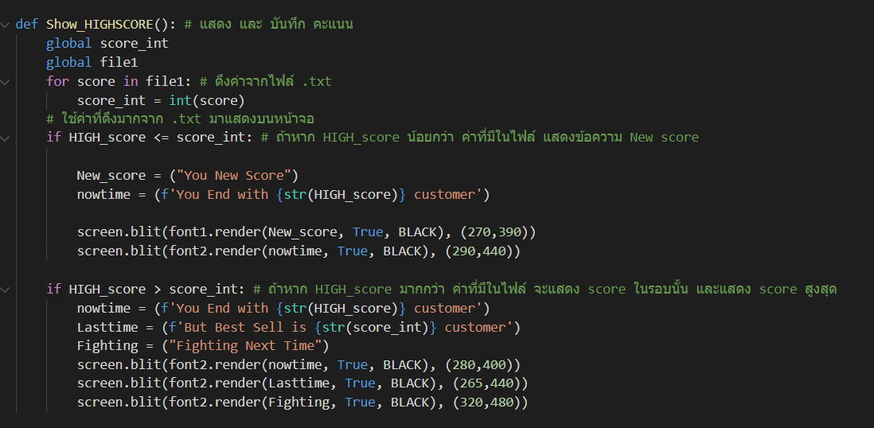

# หลังจากนี้เป็นการกำหนดค่า ของปุ่มต่างๆ

########################################################################################

# กำหนดค่าโดยใช้ Class Button ทั้งหมด

Button_Sell = Button(650, 725, But_Sell, "Sell", "Sell")

Button_Ark = Button(550, 730, But_Ark, "Ark", "Ark")

Button_top_melon = Button(220, 47, But_top,"melon","add")

Button_down_melon = Button(220, 83, But_down,"melon","del")

Button_top_banana = Button(220, 144, But_top,"banana","add")

Button_down_banana = Button(220, 178, But_down,"banana","del")

Button_top_apple = Button(220, 239, But_top,"apple","add")

Button_down_apple = Button(220, 273, But_down,"apple","del")

Button_top_potato = Button(220, 335, But_top,"potato","add")

Button_down_potato = Button(220, 368, But_down,"potato","del")

Button_top_stawberry = Button(220, 431, But_top,"stawberry","add")

Button_down_stawberry = Button(220, 463, But_down,"stawberry","del")

# เนื้อ

Button_top_sausage = Button(460, 47, But_top,"sausage","add")

Button_down_sausage = Button(460, 83, But_down,"sausage","del")

Button_top_fish = Button(460, 144, But_top,"fish","add")

Button_down_fish = Button(460, 178, But_down,"fish","del")

Button_top_selmon = Button(460, 239, But_top,"selmon","add")

Button_down_selmon = Button(460, 273, But_down,"selmon","del")

Button_top_bacon = Button(460, 335, But_top,"bacon","add")

Button_down_bacon = Button(460, 368, But_down,"bacon","del")

Button_top_cow = Button(460, 431, But_top,"cow","add")

Button_down_cow = Button(460, 463, But_down,"cow","del")

# น้ำ

Button_top_water = Button(700, 47, But_top,"water","add")

Button_down_water = Button(700, 83, But_down,"water","del")

Button_top_cola = Button(700, 144, But_top,"cola","add")

Button_down_cola = Button(700, 178, But_down,"cola","del")

Button_top_oil = Button(700, 239, But_top,"oil","add")

Button_down_oil = Button(700, 273, But_down,"oil","del")

Button_top_milk = Button(700, 335, But_top,"milk","add")

Button_down_milk = Button(700, 368, But_down,"milk","del")

Button_top_wine = Button(700, 431, But_top,"wine","add")

Button_down_wine = Button(700, 463, But_down,"wine","del")

Button_Exit = Button(350, 515, But_Exit, "Exit", "Exit")

Button_Show_menu = Button(450, 595, But_Show_Menu, "Exit_menu", "Exit_menu")

Button_Play_menu = Button(330, 695, But_Play_Menu, "Exit_menu", "Exit_menu")

Button_Exit_menu = Button(570, 695, But_Exit_Menu, "Exit_menu", "Exit_menu")

Button_ReturnToMenu_menu = Button(290, 300, But_ReturnToMenu, "Exit_menu", "Exit_menu")

Button_ReturnToMenu_menu2 = Button(50, 50, But_ReturnToMenu, "Exit_menu", "Exit_menu")

Button_Over_menu = Button(200, 150, But_Over, "Exit_menu", "Exit_menu")

Button_Win_menu = Button(200, 150, But_Win, "Exit_menu", "Exit_menu")

########################################################################################

# กำหนดค่าของ ตัวละคร

man = Player(150, 111, 64, 64)

Cut = Customer(1000, 400, 64, 64)

# สถานะของ loop ต่างๆ

running = False

stat = 1 # สถานะ ของการเดินลูกค้า

RanDow = True

Nomore = True

How = True

Menu = True

Lose = True

Win = True

ส่วนของ Menu loop จะเป็นการเรียกใช้ฟังชัน Menu_reset() เพื่อโหลดภาพแสดงบนหน้าจอและดึงค่าจาก ไฟล์ .txt ออกมาแสดง และมีการใช้ ปุ่ม 3 ปุ่ม คือ ปุ่ม play เพื่อเริ่มเล่น ปุ่ม how เพื่อแสดงวิธีการเล่น ปุ่ม exit เพื่อออกเกมส์

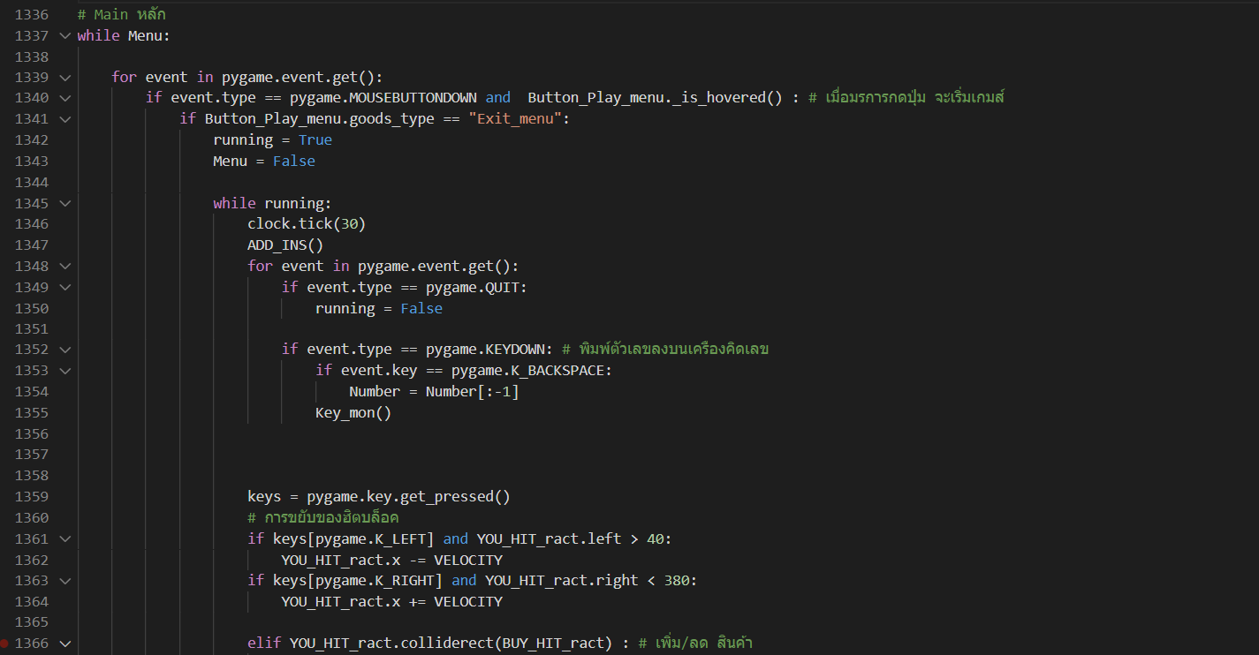

While run เริ่มเมือกด space และโดน hit block โดยใน loopจะใช้ฟังชัน reload_s() ในการแสดงภาพต่างๆขึ้นมาบนหน้าจอ และฟังชัน Bott() ในการเรียกใช้เพิ่มหรือลดสินค้า

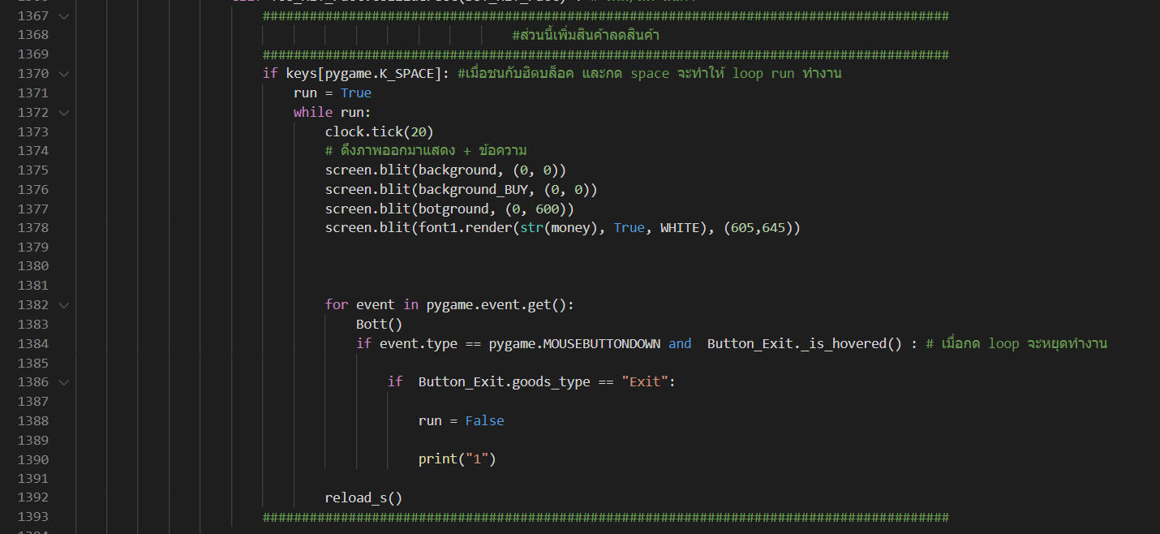

การคำนวณจะเริ่มเมื่อโดนฮิตบล็อคของเครื่องคิดเงิน และลูกค้าอยู่ใน stat = 10 จากนั้นสุ่มค่าจาก InStock ให้ Ran_stock เก้บไว้ แล้วเรียกใช้งานฟังชัน Cal_price() ทำงาน เมือเสร็จ RanDow loop จะทำงาน

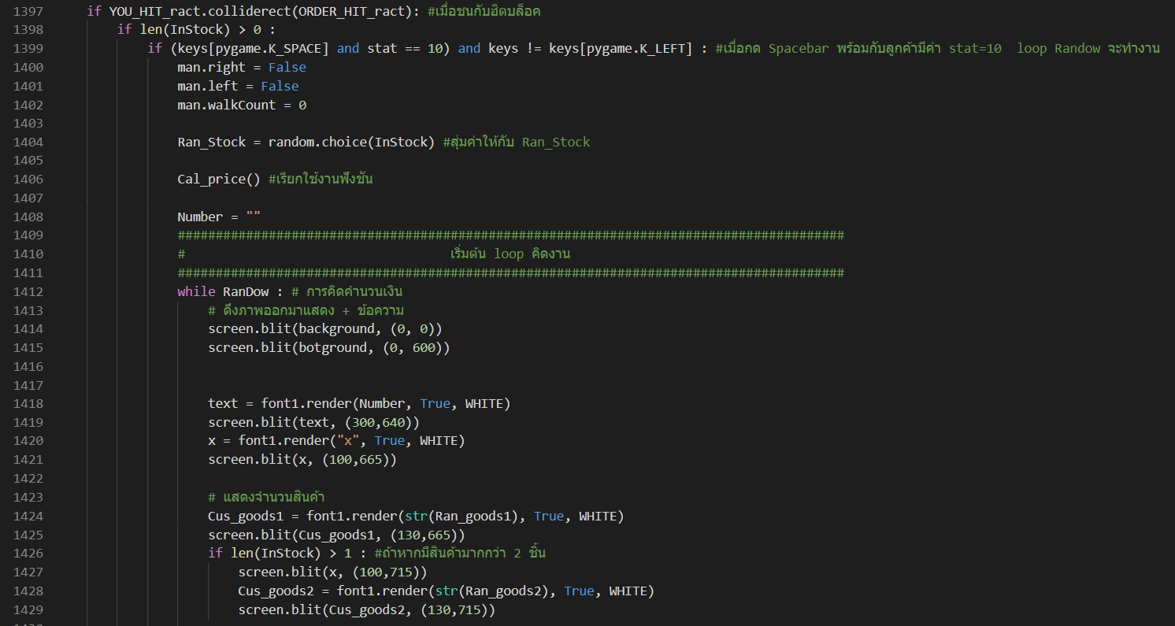

หลังจากเข้า loop จะทำการแสดงค่าต่างๆ ออกมาหน้าจอ เช่น ข้อความ รูปภาพ และใช้ Cus_choose() แสดงภาพออกมาบนหน้าจอด้วย key_mon ใช้รับขอมูลจากคียืบอร์ด และกำหนดสถานะของปุ่ม Ark โดยเมื่อกดแล้ว ปุ่ม Ark จะหายไป

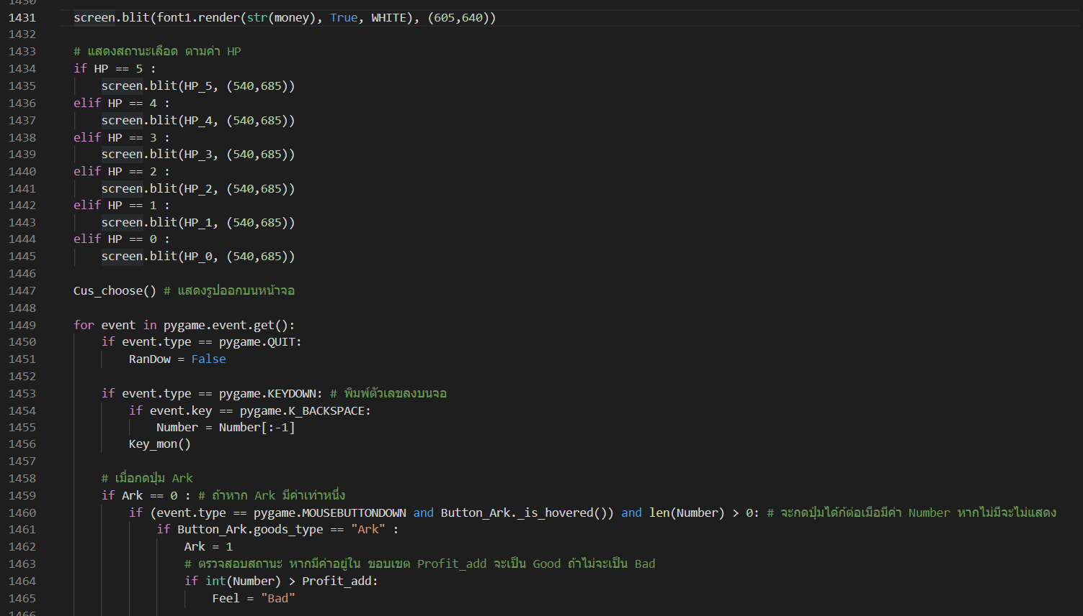

เมื่อ loop เสร็จจะเซ็ตค่าใหม่

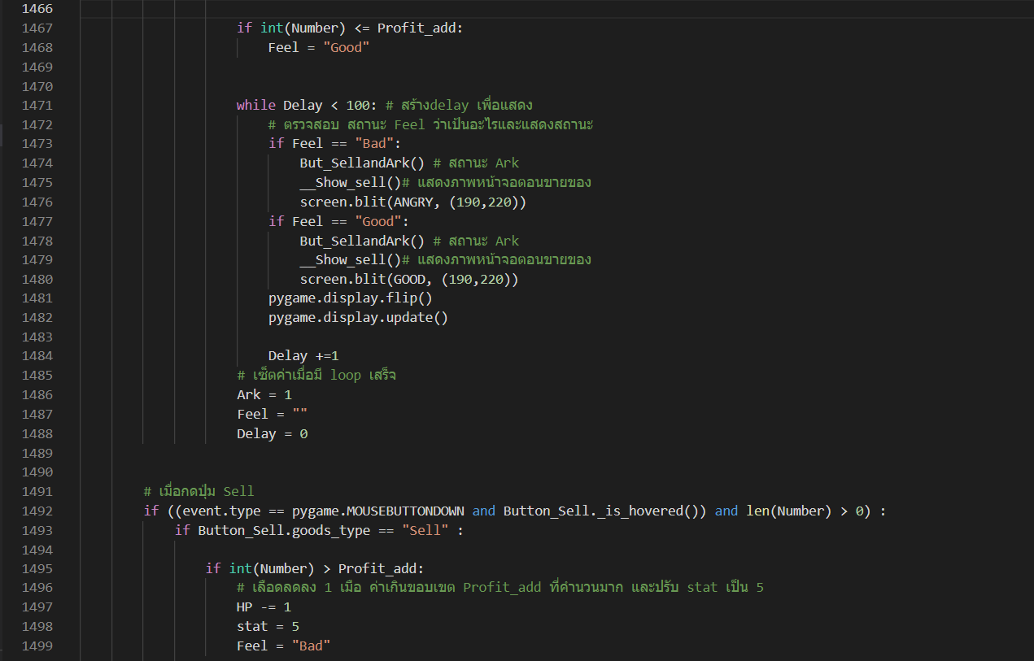

ตรวจสถานะความชอบของลูกค้าโดยใช้ IF ถ้าหาก ถูกใจจะทำการเพิ่มเงินตามจำนวนที่กำหนด และเปิดเสียงเงินดังขึ้นในบรรทักที่ 1506 และลบสินค้าออกโดยใช้ minus_goods()

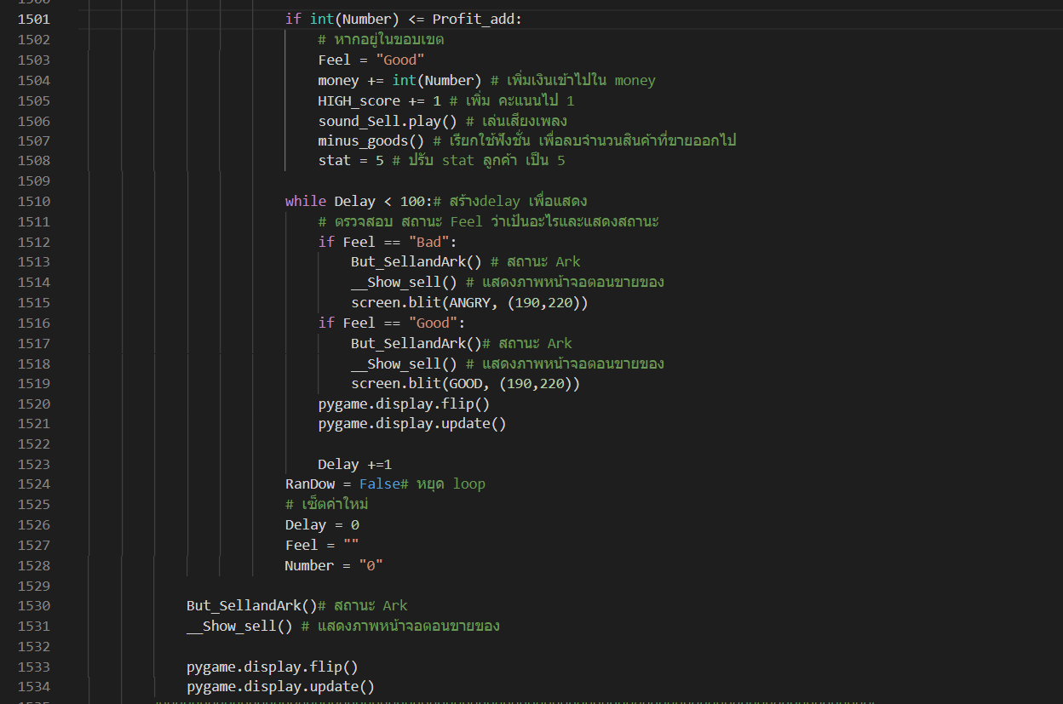

บรรทัดที่ 1537 ถ้าหากไม่มีสินค้าลูกค้าจะเดินออกจากร้านไปเลย

และจะทำการตรวจสอบค่าจากคีย์บอร์ดเพื่อทำการเคลื่อนไหว

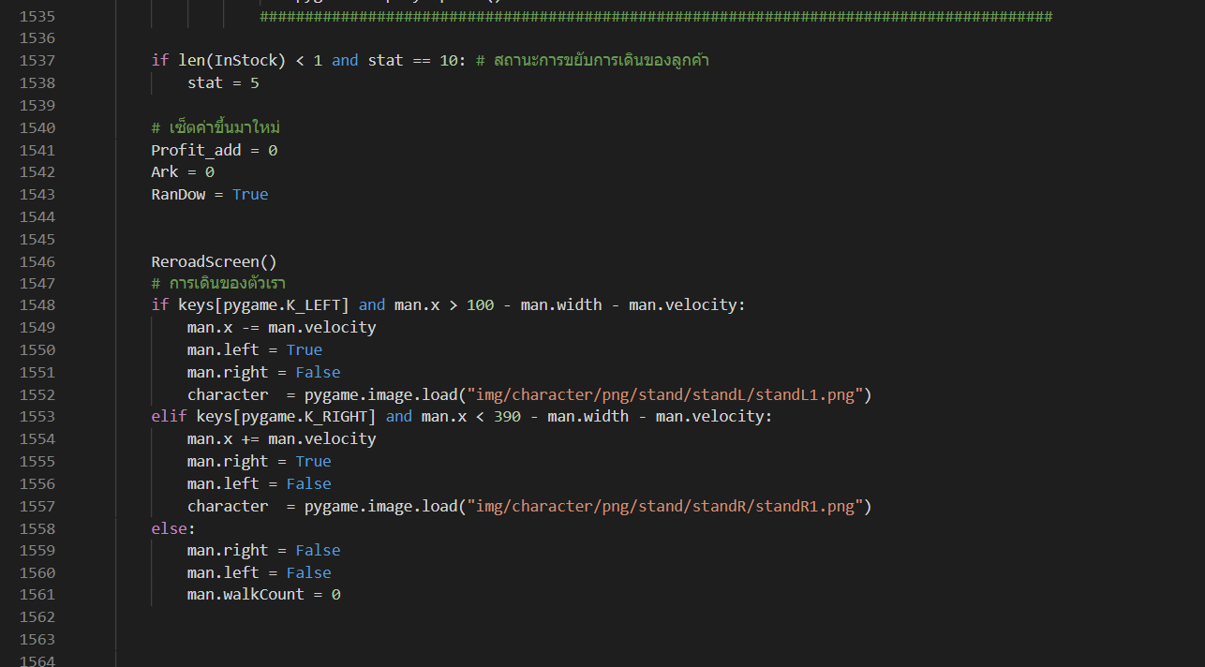

ตรวจสอบและเซ้ตค่าการเดินให้กับ ลูกค้า

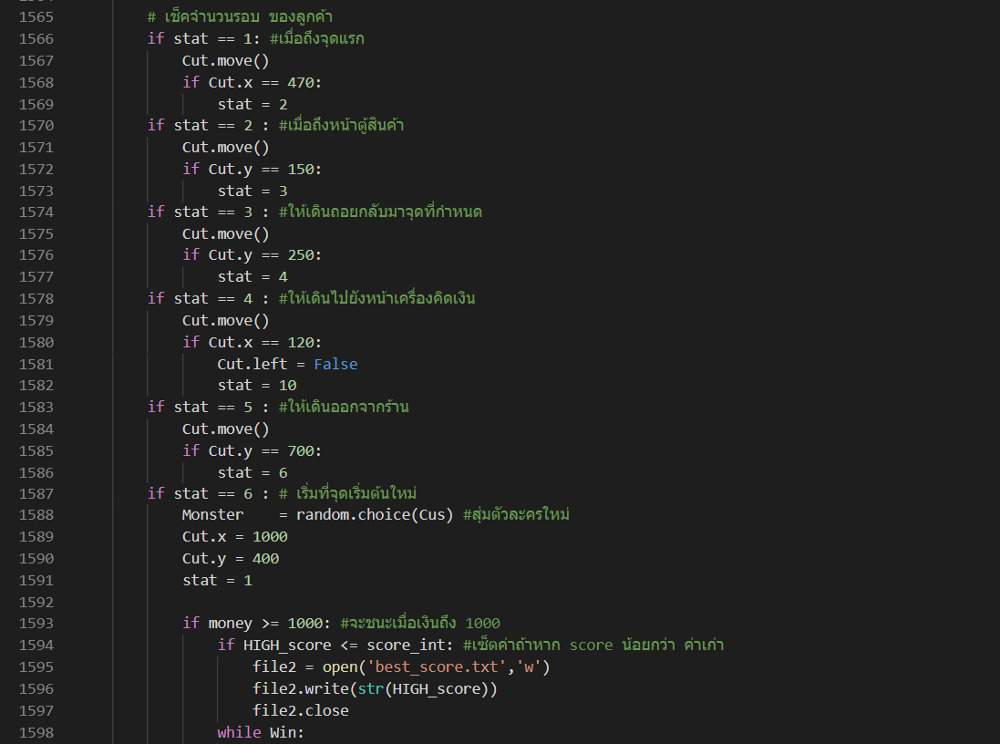

ตรวจสอบ จำนวนเงิน ถ้าหากมีค่าถึงหรือเกินจะชนะเกมส์โดยทันที และแสดง score กับปุ่มกดกลับเมนู

และหากตรวจสอบแล้วคะแนนสูงสุดมีค่าที่น้อยกว่าค่าเก่าของ ไฟล์ .txt จะทำการบันทึกค่าใหม่ และทำการเซ็ตค่าใหม่

และถ้าหาก HP = 0 หรือ เงินหมดและสินค้าหมดก็จะแพ้ทันที และ แสดง score ออกมาบนหน้าจอ กับปุ่มกดกลับเมนู

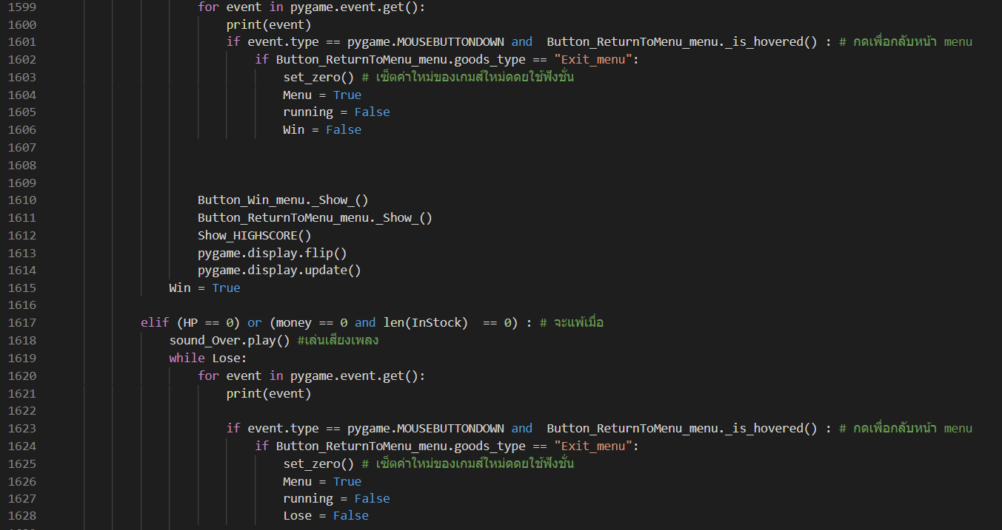

ส่วนล่างนี้จะเป็นลูปสุดท้ายของ Menu ข้างบน

